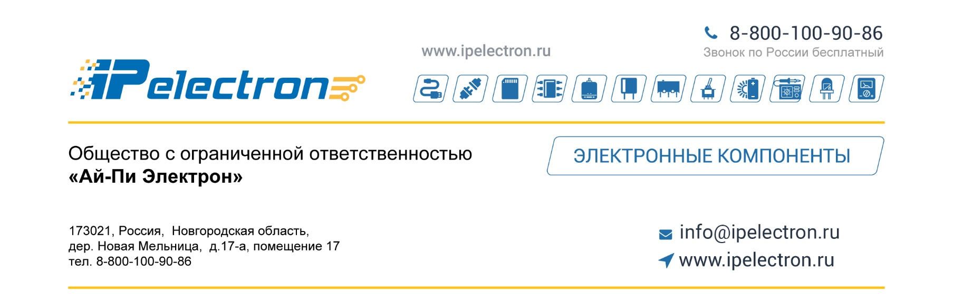
Банковские реквизиты
ВНИМАНИЕ!!!
При оформлении документов обращаем внимание,
что в СЧЕТ-ФАКТУРЕ и НАКЛАДНОЙ указывается ЮРИДИЧЕСКИЙ АДРЕС!!!!
Фактический адрес указывается только для доставки грузов и корреспонденции!!!

Полное фирменное наименование Клиента | Общество с ограниченной ответственностью  "Ай-Пи Электрон "
ФИО руководителя (полностью) | ПАВЛОВ Иван Сергеевич
Должность руководителя | Директор
Основание для действия руководителя | Устав
Юридический адрес (с индексом) | 173021, Новгородская область, Новгородский район, дер. Новая Мельница, д. 17А, помещение 17
Адрес для доставки счетов (с индексом), грузов, почтовых отправлений | 173001, Великий Новгород, ул. Стратилатовская, 16
ОГРН | 1125321000441
ОКПО | 30424921
ОКАТО | 49225827001
ОКТМО | 49625418
ОКОГУ | 4210014
ОКВЭД-2001 | 46.15.4
ОКФС | 16
ОКОПФ | 65
ИНН/КПП | 5310017532/531001001
Наименование банка | ФИЛИАЛ «ЦЕНТРАЛЬНЫЙ» БАНКА ВТБ (ПАО) Г. МОСКВА
Расчетный счет | 40702810509260005436
Корреспондентский счет | 30101810145250000411
БИК | 044525411
Контактный телефон | +7(8162) 339-086
Адрес электронной почты (E-mail) | info@ipelectron.ru, buh@ipelectron.ru

